Procédure N°1 – Windows Client Avancé NIGRO Antony

L’un de vos collègues rencontre des problèmes de performance sur son PC depuis votre tout premier jour. L’ordinateur met très longtemps à s’allumer chaque matin, les applications comme Microsoft Edge s’exécutent lentement et il reçoit régulièrement des alertes sur son écran sur le manque de mémoire RAP de l’ordinateur. À Cause de tout cela, il lui est difficile d’accomplir son travail au quotidien.

Vous pouvez utiliser les outils suivants pour analyser la performance de votre ordinateur et en déduire le problème :
1.Gestionnaire des tâches
2.Analyseur de performances
3.Démarrage sélectif

1 Utilisation du gestionnaire de tâche
En premier lieu, j’utiliserai le gestionnaire de tâche pour localiser la source du problème.
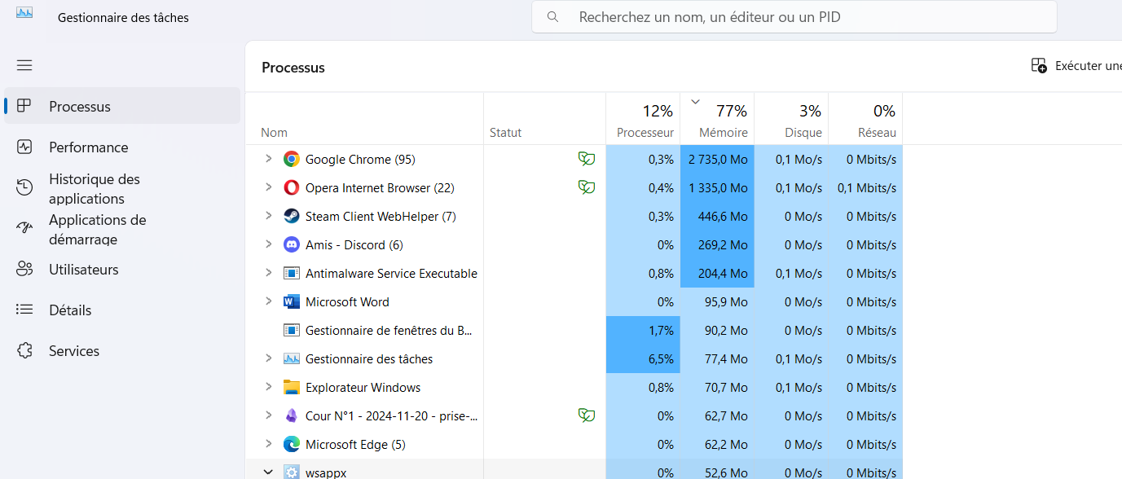

Dans mon exemple, je n’ai pas la mémoire ram saturée, mais nous pouvons quand même constater des choses intéressantes.

Tout d’abord que certaines applications consomment anormalement de la mémoire RAM. Nous avons opéra mais surtout Google Chrome

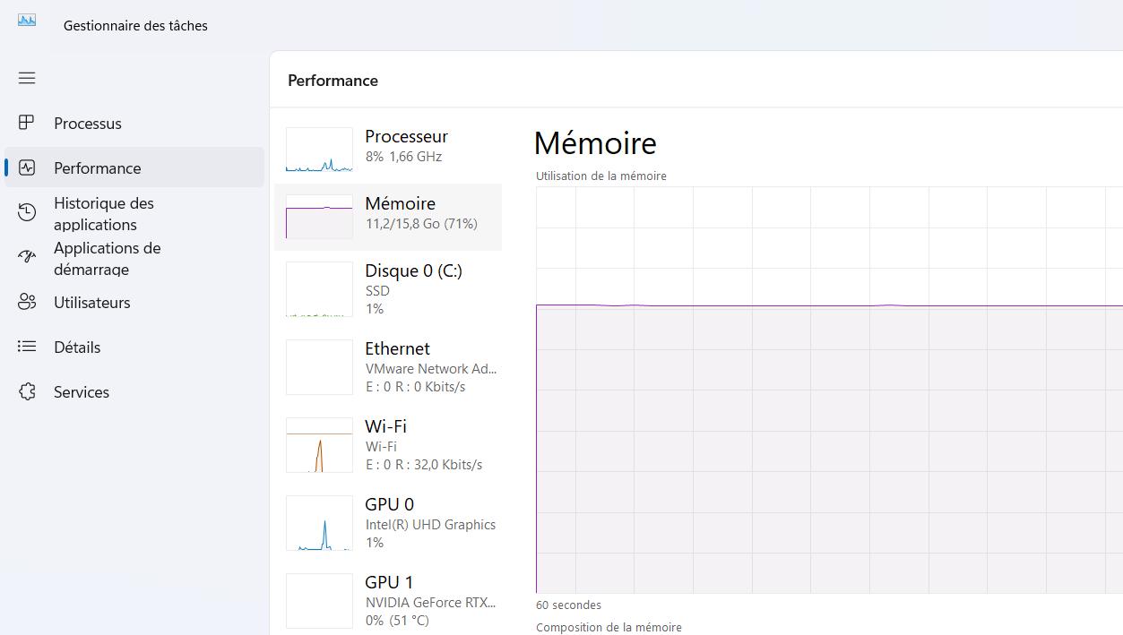

On peut voir que la mémoire est grandement utilisée alors qu’on a seulement deux navigateurs web en fonctionnement. Le gestionnaire peut servir notamment à voir la composition du PC comme de combien de Mémoire RAM le pc est doté, processeur etc.
En cas de ralentissement il peut être intéressante d’ajouter la RAM si le PC ne dispose pas d’une quantité suffisante

2 . Utilisation de l’Analyseur de performances.
Cet outil peut être pratique dans le cas où on veut vérifier si une application est la cause d’un potentiel ralentissement. On le retrouve dans le menu de recherche de Windows
On s’occupe de mettre en place l’analyseur
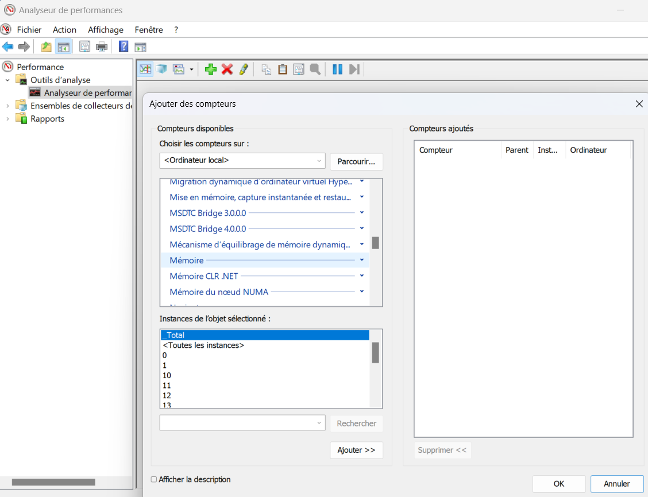

Je peux modifier les valeurs que je veux afficher sur le graphique dans la catégorie mémoire
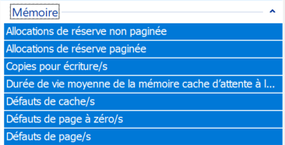

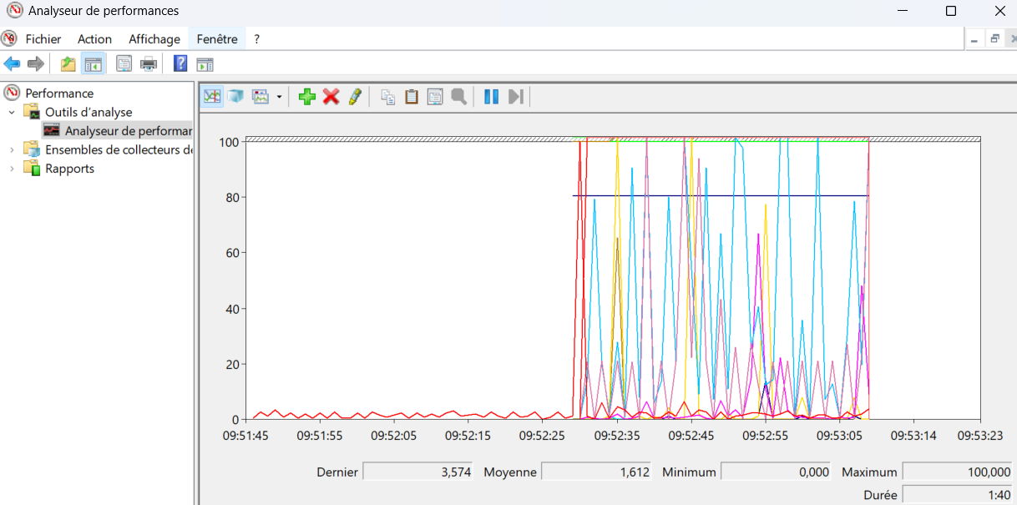
Cela nous montre un graphique avec la mesure de la mémoire en temps réel.

Je peux maintenant voir la performance de la mémoire en temps réel donc rien ne m’empêche de fermer opéra pour constater une potentiel amélioration.

3. Utilisation Démarrage sélectif
Si j’ai une application ou un logiciel qui pose problème il est intéressant d’utiliser le démarrage sélectif pour isoler une application et voir si c’est la cause du problème.

Pour ouvrir le démarrage sélectif nous faisons Windows + R
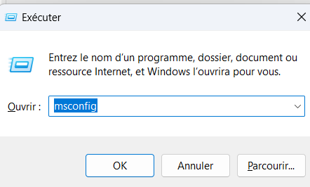

Et ensuite je décoche les services qui ne m’intéressent pas dans l’onglet « Service »
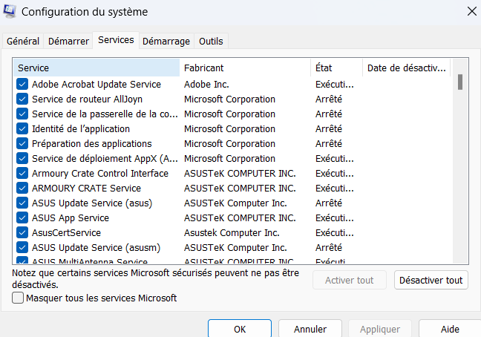

Partie 2 :
L’un de votre collègue rencontre un problème sur son PC, il n’arrive même plus à accéder à sa session et au système d’exploitation.
Il ne peut donc pas du tout utiliser son poste actuellement.

Ce que vous devez faire :
- Démarrer le poste en mode sans échec
- Déterminer si un programme peut empêcher le démarrage
- Regarder s’il y a des erreurs

1 Utilisation du mode sans échec :
Le mode sans échec permet d’identifier la source du problème :
Si le mode sans échec fonctionne normalement, le problème provient d’un programme
Si cela ne fonctionne pas, le problème provient du système d’exploitation

Je choisi d’utiliser une machine virtuelle.
Sur cette machine au démarrage, dès la page de connexion à la session, j’appuie sur redémarrer avec la touche shift enfoncée.

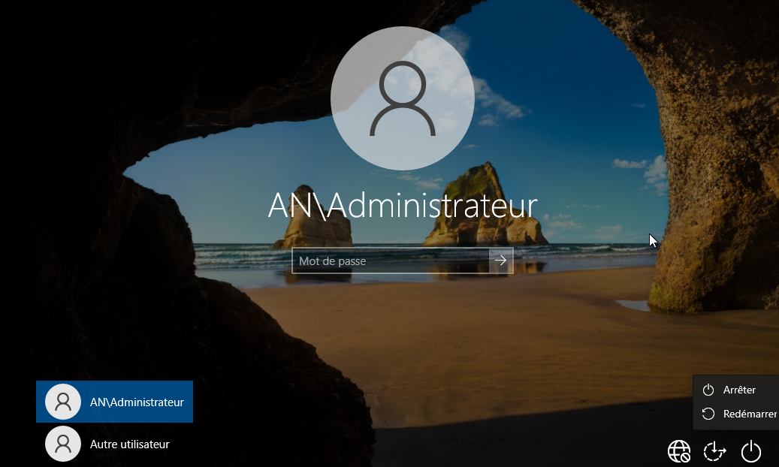

Apres le redémarrage on tombe sur un menu. Dans ce menu on va utiliser l’option dépannage

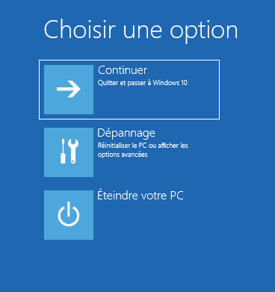

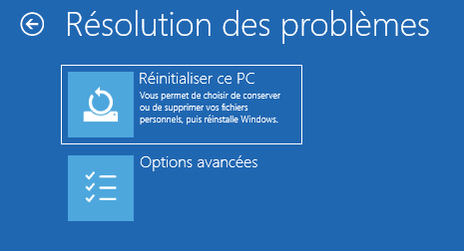

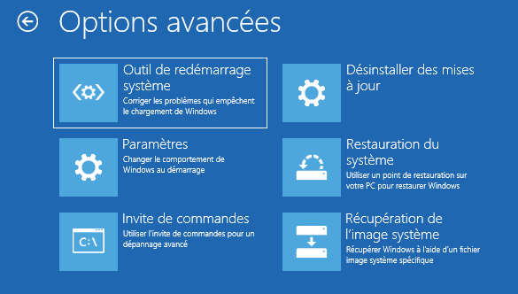

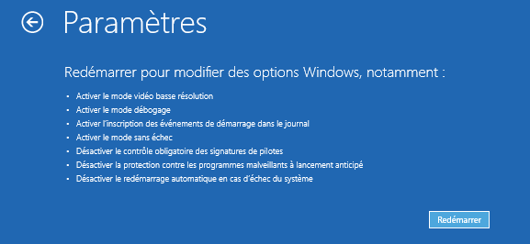

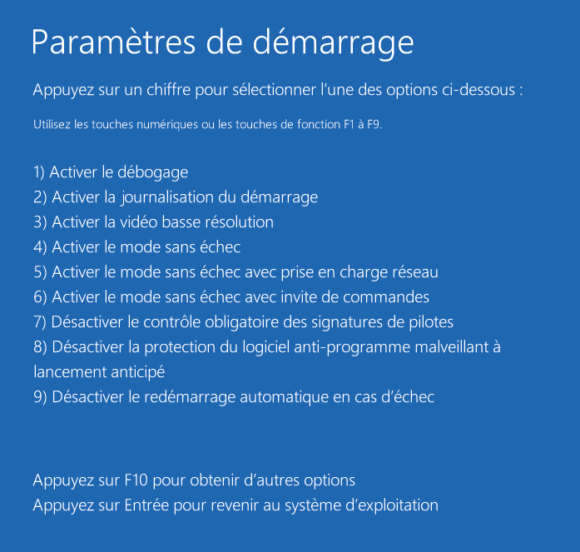

2 . Un programme peut empêcher le démarrage
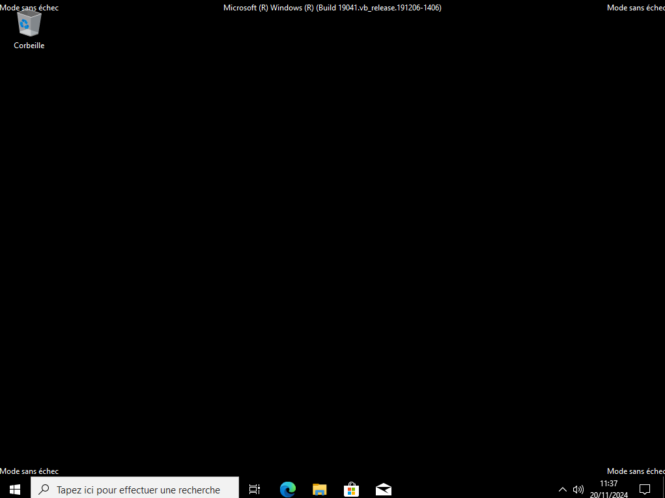

Le démarrage a réussi on peut donc en déduire qu’un programme empêche bel et bien le démarrage car le mode sans échec à fonctionné donc le problème ne provient pas du système d’exploitation.
Pour quitter le mode sans échec, il suffit de redémarrer.

3. Regarder s’il y a des erreurs.

On peut utiliser l’outil de supervision observateur d’évènement.
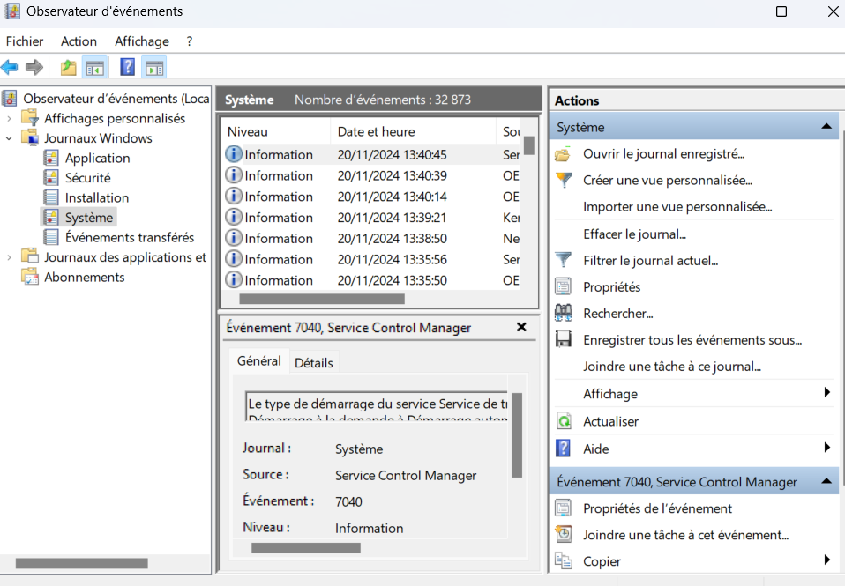

Cet outil permet de voir le journal de notre ordinateur dans lequel on consulte les incidents, avertissement du système. S’il i y a des erreurs ils devraient apparaitre ici.
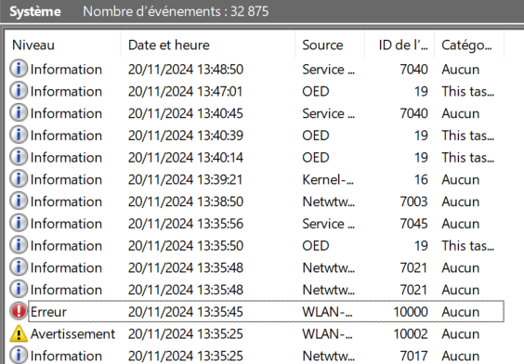

Partie 3 :
Votre collègue se plaint de grosse lenteur sur son poste au démarrage ou à l’ouverture de programmes.

Effectuer et citez le test par lequel vous commenceriez à regarder.
Grâce aux isos fournis, expérimentez avec les outils vus précédemment.

Premièrement je me rendrais dans le gestionnaire de tâches pour voir dans les applications au démarrage. Je décocherai les programmes qui ne sont pas utile au poste pour réduire la lenteur du PC.

J’effectue notamment un diagnostic de mémoire Windows car le problème peut venir de la mémoire vive.
Le pc redémarre et affiche cette page.
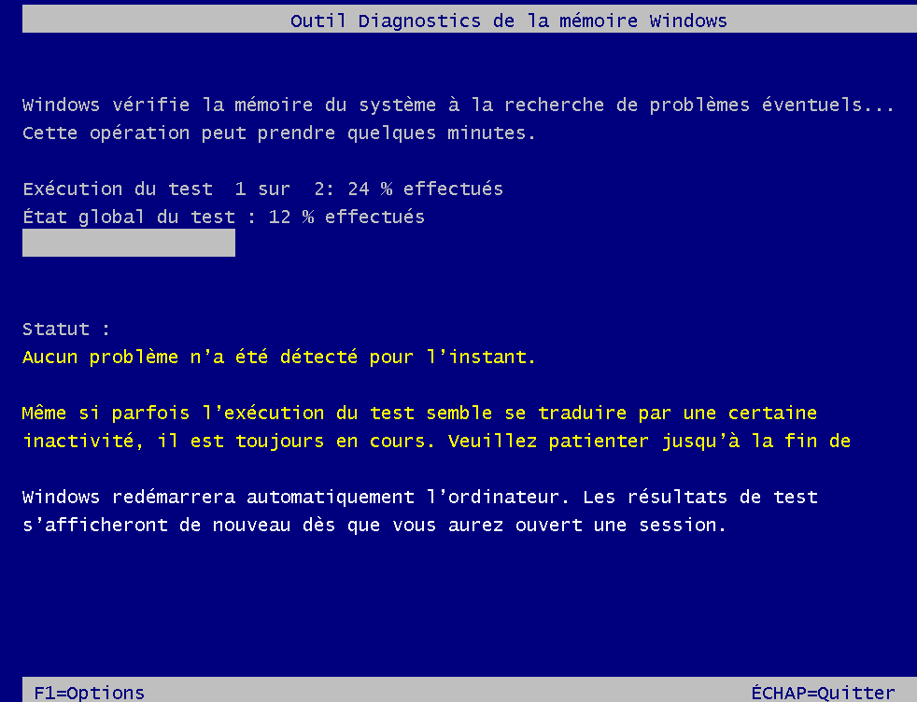

On appuie sur F1
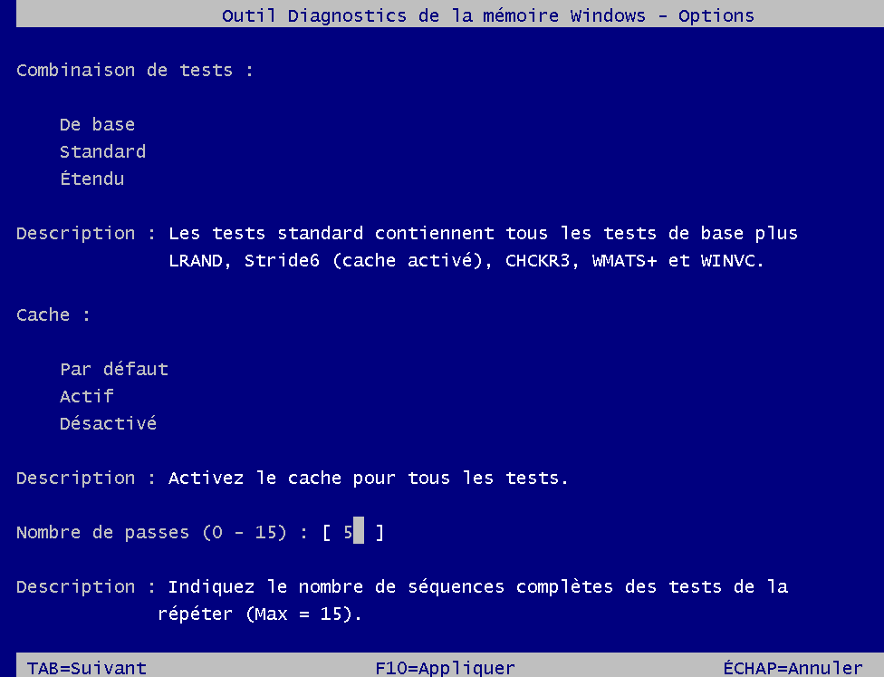

On se déplace avec la touche tab une fois que l’on est sur actif et on entre la valeur 5 dans nombre de passe
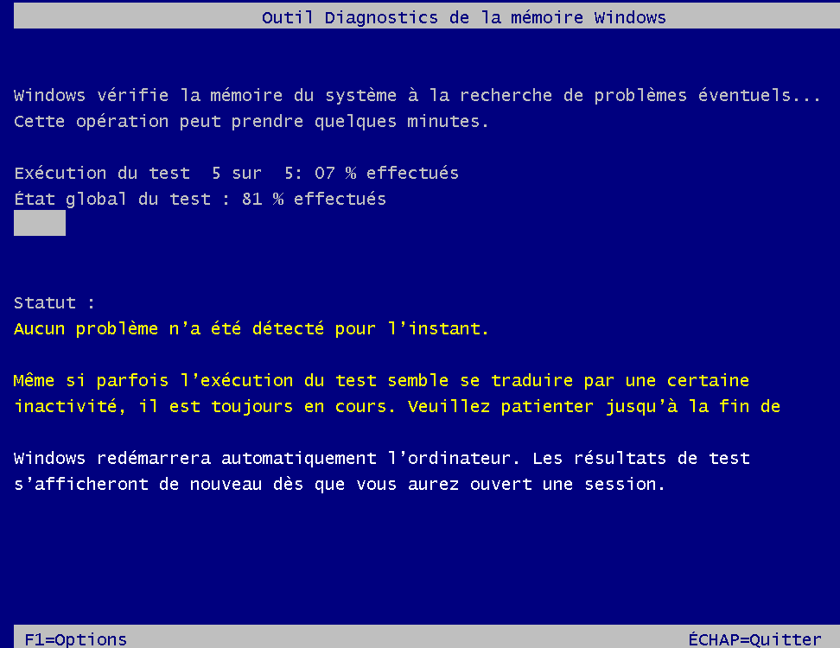

Ensuite on peut effectuer un diagnostic du disque dur.
Avec WMIC (Windows Management Instrumentation Command-line)
”wmic diskdrive get status, model, size, mediatype”

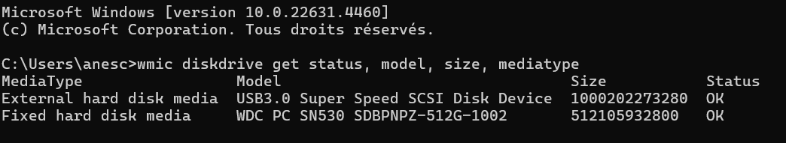

Cette méthode est ultra-simple mais aussi ultra-limitée

Il y a notamment des logiciels qui vont nous indiquer l’état du disque dur de manière plus détaillé. Comme le logiciel CrystalDiskInfo.
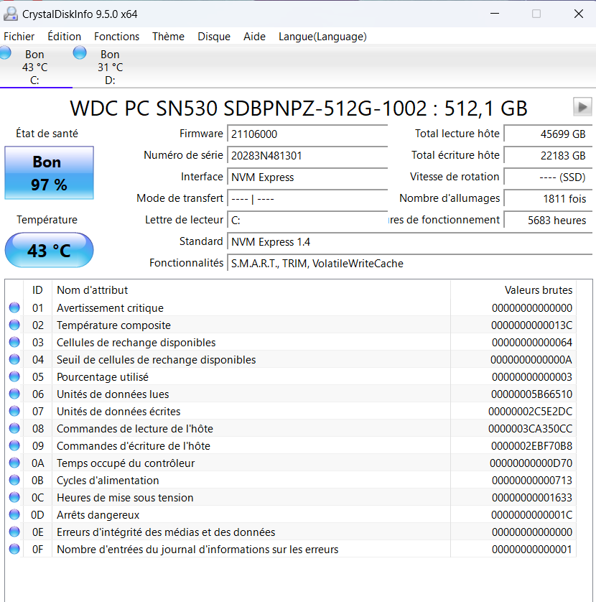

sddd

Ces éléments peuvent permettre de localiser la source de cette lenteur anormale.

Partie 4

L’application de comptabilité de votre entreprise est utilisée pour générer un rapport financier hebdomadaire tous les vendredis à 17 heures. Ce rapport est détaillé et peut atteindre 300 MB ! Il est essentiel que le rapport soit sauvegardé chaque semaine. Pour vous assurer qu’il y a assez d’espace disponible sur l’ordinateur, vous décidez d’exécuter un nettoyage de disque régulier. Cette opération supprimera tous les documents inutiles et garantira que seuls les fichiers importants sont sauvegardés sur l’ordinateur.

Ce que vous devez faire :
Créez une tâche planifiée chaque jeudi à 16 heures pour exécuter un nettoyage du disque supprimant tous les fichiers inutiles.

Il faut donc faire une tâche automatisée. Cette tâche devra nettoyer les disques pour qu’il reste assez de place sur le disque.

Pour nettoyer le disque on peut utiliser l’outil mis à disposition par Windows « nettoyage de disque pour OS »
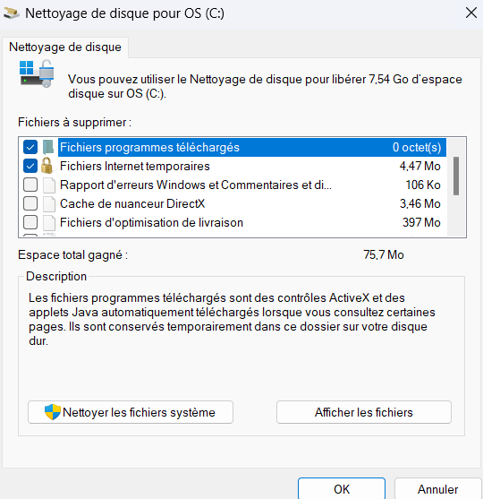

Grâce à cet outil on peut facilement libérer de la place dans le disque en supprimant des fichiers inutiles

Pour automatiser l’action de nettoyer le disque, on utilisera maintenant le « planificateur de tâches » mis à disposition par Windows également.
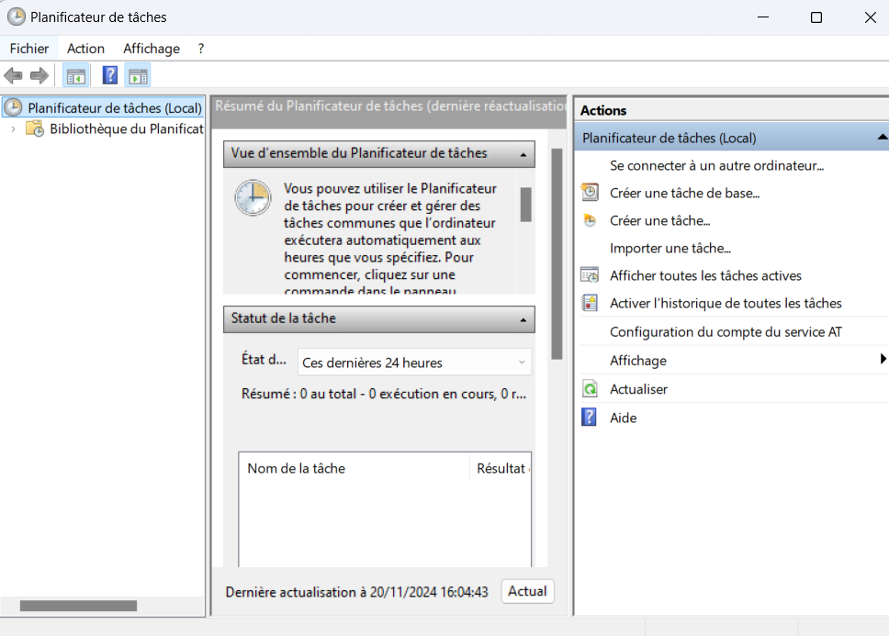

Pour rendre la tâche automatique on va dans un premier temps lancer la commande :
cleanmgr /c /sageset:1
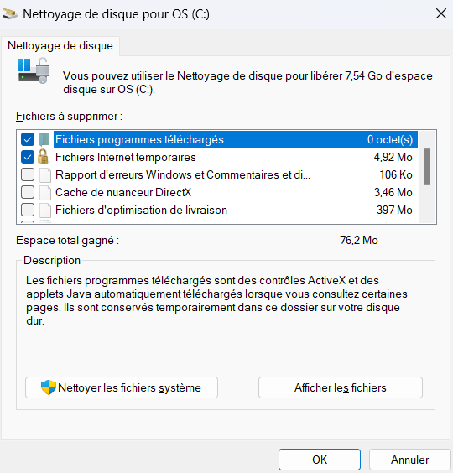

Cela nous ouvre l’outil nettoyage de disque et on devra spécifier ce que l’on veut supprimer. Une fois validé on peut mettre en place le script que l’on appellera fréquemment par le planificateur de tâches.

Je crée un fichier .bat avec la commande nécessaire
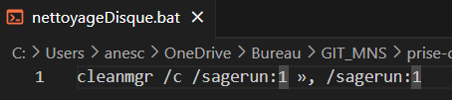

Je sauvegarde ensuite ce fichier et c’est ce fichier que j’appellerai avec le planificateur de tâches
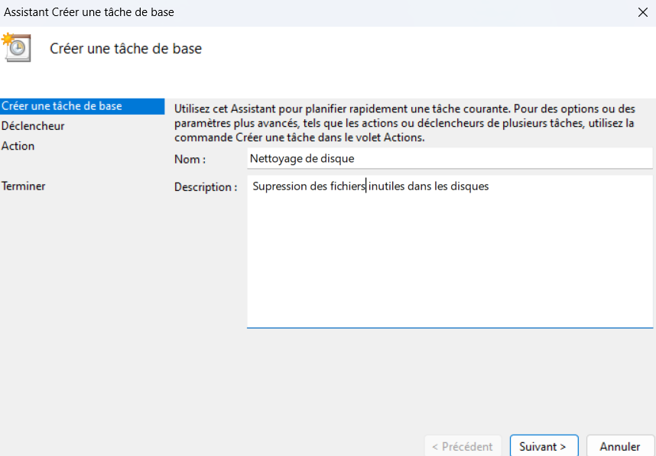

Ensuite je choisi la fréquence de cette tâche.
Dans le cas du problème je mets une semaine et je décide de l’utiliser la première fois un jeudi. Pour qu’elle soit répétée tous les jeudis.

Dans mon cas je mets une unique fois pour tester le fonctionnement.

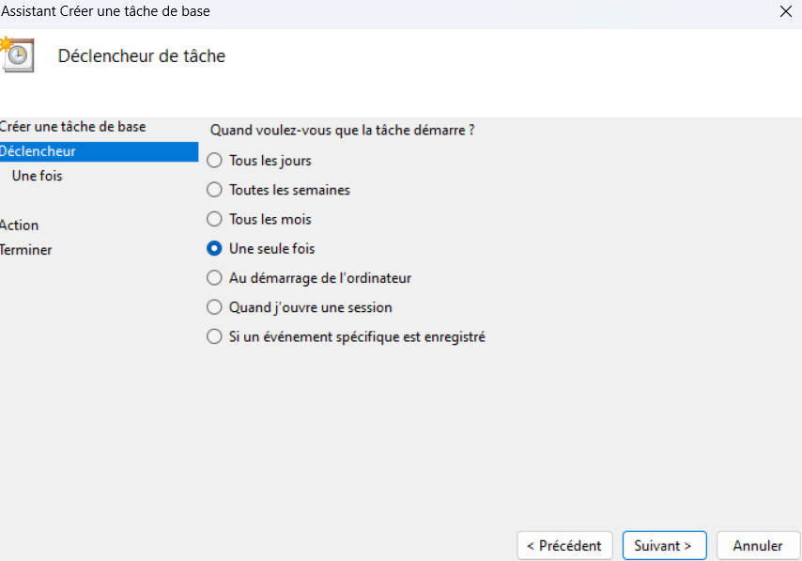

On sélectionne ensuite démarrer un programme

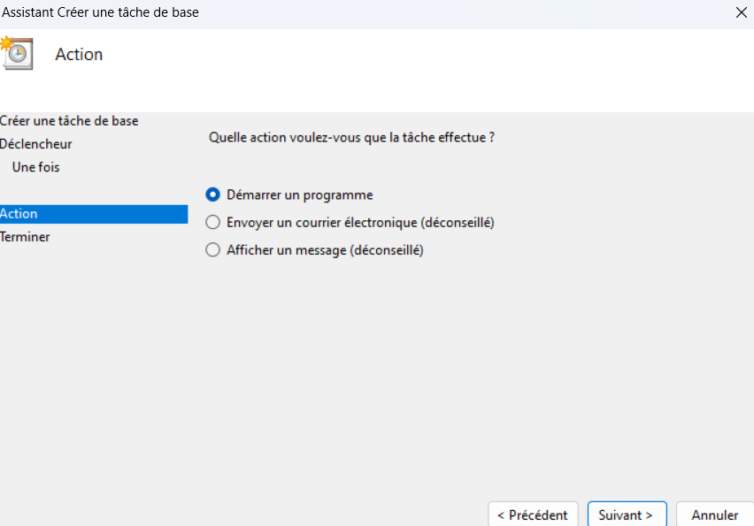

Ensuite on sélectionne l’emplacement du programme.bat que l’on a créé précédemment.

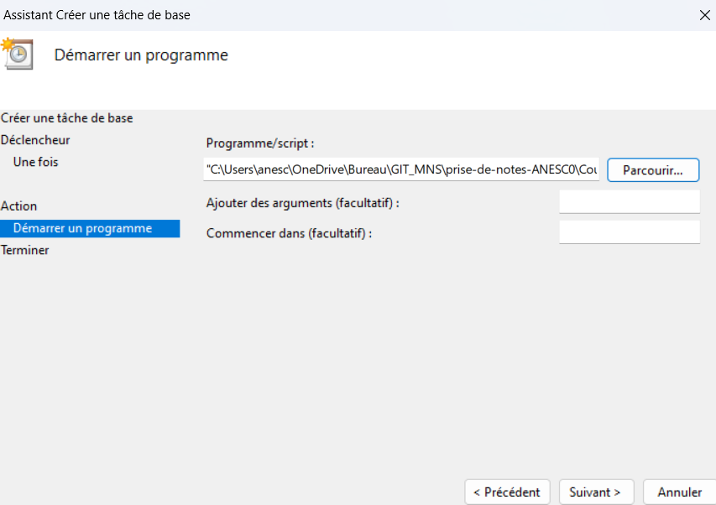

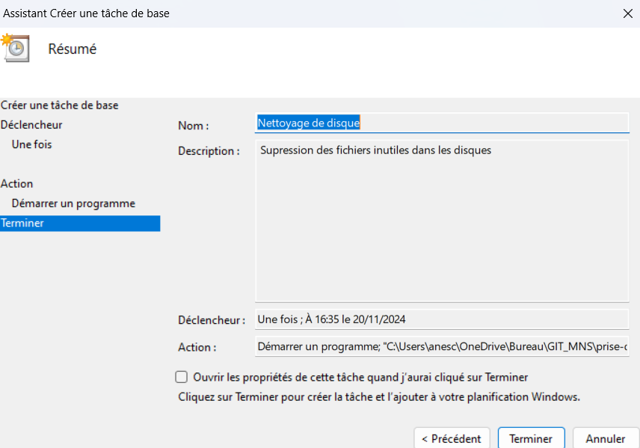
Et ensuite on appuie sur terminer et la tâche est enfin prête à l’utilisation suivant la fréquence que l’on a configuré précédemment.

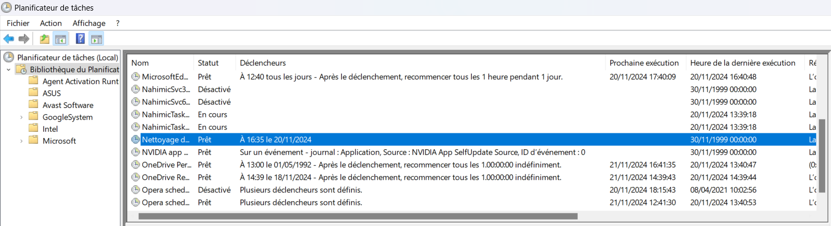
On peut voir que ma tâche est bien opérationnelle.

Fin de procédure – NIGRO Antony



